Безопасность ребенка
на прогулке
в весенний период

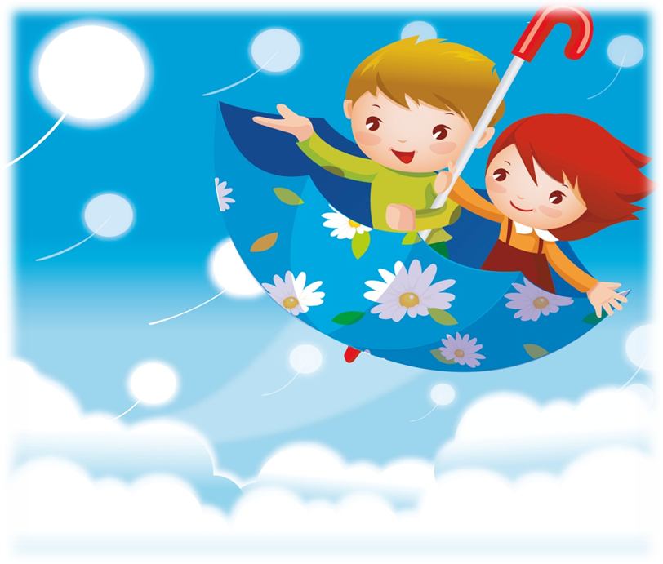

Если снег повсюду тает,
День становится длинней,
Если все зазеленело
И в полях звенит ручей,
Если солнце ярче светит,
Если птицам не до сна,
Если стал теплее ветер,
Значит к нам пришла весна!
Е.Карганова

За окном весна, скоро побегут ручейки, запоют птицы свои веселые весенние песенки, повсюду начнет таять снег и, лед. Ласковое солнышко поманит детей на улицу, многие постараются не упустить последнюю возможность покататься на замерзшей речке или попрыгать по льдинам на водоеме. А ведь это очень и очень опасно.

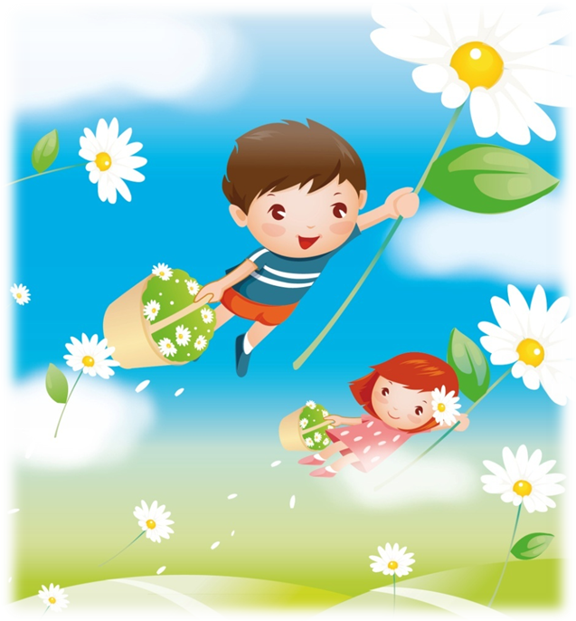
ОСТОРОЖНО,
СХОД СНЕГА С КРЫШ!
- Обильные снегопады и потепление могут вызвать образование сосулек и сход снега с крыш зданий. Сход скопившейся на крыше снежной массы очень опасен! Как правило, такая масса неоднородна по своему составу и содержит как рыхлые массы подтаявшего снега, так и куски слежавшегося льда, зачастую значительного объема и массы.
- Помните: чаще всего сосульки образуются над водостоками, поэтому эти места фасадов домов бывают особенно опасны. Их необходимо обходить стороной.
- Соблюдайте: осторожность и, по возможности, не подходите близко к стенам зданий. Если во время движения по тротуару вы услышали наверху подозрительный шум – нельзя останавливаться, поднимать голову и рассматривать, что там случилось.
- Возможно, это сход снега или ледяной глыбы. Бежать от здания тоже нельзя. Нужно как можно быстрее прижаться к стене, козырек крыши послужит укрытием.
ОСТОРОЖНО, СОСУЛЬКИ!
1. Если температура повысилась и на улице потеплело, то снег и лед начинает таять. В это время большую опасность представляют сосульки на крышах домов, потому что они временами падают.
3. Угадать тот самый момент, когда сосулька решит, что висеть ей уже надоело, совершенно невозможно. И если Вы думаете, что ледяная сосулька не может причинить большой вред, то очень сильно ошибаетесь.
4. Поэтому всегда обращай внимание на огороженные участки тротуаров и ни в коем случае не заходи в опасные зоны.
5. Чаще всего сосульки образуются над водостоками, именно эти места фасадов домов бывают особенно опасны. Кроме того, обращай внимание на обледенение тротуаров. Обычно более толстый слой наледи образуется под сосульками.
6. Даже в том случае, когда ограждение отсутствует, стоит соблюдать осторожность и по возможности не подходить близко к стенам зданий.
7. Если Вы идете по тротуару и слышите наверху подозрительный шум - нельзя останавливаться, поднимать голову и рассматривать, что это там шумит. Бежать от здания тоже нельзя. Наоборот, нужно как можно быстрее прижаться к стене, чтобы укрытием послужил козырек крыши.
УВАЖАЕМЫЕ РОДИТЕЛИ!

Чтобы избежать травматизма, родителям необходимо научить своих детей соблюдению правил нахождения вблизи жилых домов и зданий, при возможном образовании сосулек и схода снега с крыш.

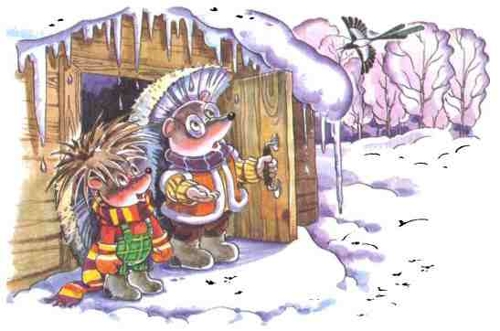

Осторожно, гололед!

Гололед – это слой плотного льда, образовавшийся на поверхности земли, тротуарах, проезжей части улицы и на предметах (деревьях, проводах и т.д.) при намерзании переохлажденного дождя и мороси (тумана). Обычно гололед наблюдается при температуре воздуха от 0°С до –3°С. Корка намерзшего льда может достигать нескольких сантиметров.

Гололедица – это тонкий слой льда на поверхности земли, образующийся после оттепели или дождя в результате похолодания, а также замерзания мокрого снега и капель дождя.
Действия во время гололеда (гололедицы)
Если в прогнозе погоды дается сообщение о гололеде или гололедице, примите меры для снижения вероятности получения травм. Подготовьте малоскользящую обувь, прикрепите на каблуки металлические набойки или поролон, а на сухую подошву наклейте лейкопластырь или изоляционную ленту, можете натереть подошвы песком (наждачной бумагой). Передвигайтесь осторожно, не торопясь, наступая на всю подошву. При этом ноги должны быть слегка расслаблены, руки свободны. Пожилым людям рекомендуется использовать трость с резиновым наконечником или специальную палку с заостренными шипами. Если Вы поскользнулись, присядьте, чтобы снизить высоту падения. В момент падения постарайтесь сгруппироваться и, перекатившись, смягчите удар о землю. Гололед зачастую сопровождается обледенением.
В этом случае особое внимание обращайте на провода линий электропередач, контактных сетей электротранспорта. Если Вы увидели оборванные провода, сообщите администрации населенного пункта о месте обрыва.
Не стойте близко к краю проезжей части на остановках общественного транспорта, т.к. при торможении или трогании с места автобус, маршрутку может занести.
Особо внимательными будьте при переходе улицы в установленных для этого местах. Не начинайте свое движение до полной остановки автотранспорта.
Помните, что тормозной путь автомобиля значительно увеличивается в условиях гололедицы!

Осторожно, тонкий лёд!
Весенний лёд беспечности не прощает!
Во время весеннего па водка происходит немало несчастных случаев с людьми на воде из-за невыполнения элементарных правил предосторожности. Одни этих правил не знают, другие же ими пренебрегают. Между тем во время весеннего паводка они должны выполняться каждым человеком. Общеизвестно, что под воздействием весеннего солнца лёд становится рыхлым и непрочным, хотя внешне он кажется крепким. Под такой лёд можно легко провалиться.
В период паводка очень опасны карьеры, мелкие водоёмы, сообщающиеся протоками. Вода в них поднимается, заполняет водоём, и там, где накануне ещё было мелко, на другой день глубина может резко увеличиться, что представляет большую опасность.
Дети не всегда осознают опасности, которые их поджидают, вот почему чаще всего несчастные случаи происходят с детьми.
Приближается время весеннего паводка. Лед на реках становится рыхлым, «съедается» сверху солнцем, талой водой, а снизу подтачивается течением. Очень опасно по нему ходить: в любой момент может рассыпаться под ногами и сомкнуться над головой.
Помните:
- На весеннем льду легко провалиться;
- Быстрее всего процесс распада льда происходит у берегов;
- Весенний лед, покрытый снегом, быстро превращается в рыхлую массу.

Взрослые!
Не оставляйте детей без присмотра!
Оставаясь без присмотра родителей и старших, не зная мер безопасности, дети играют на обрывистом берегу, а иногда катаются на льдинах водоема. Такая беспечность порой кончается трагически.
Весной нужно усилить контроль за местами игр детей.
Родители и педагоги! Не допускайте детей к реке без надзора взрослых, особенно во время ледохода; предупредите их об опасности нахождения на льду при вскрытии реки или озера. Расскажите детям о правилах поведения в период паводка, запрещайте им шалить у воды, пресекайте лихачество. Оторванная льдина, холодная вода, быстрое течение грозят гибелью. Помните, что в период паводка, даже при незначительном ледоходе, несчастные случаи чаще всего происходят с детьми. Разъясните детям меры предосторожности в период ледохода и весеннего паводка.

В период весеннего паводка и ледохода ЗАПРЕЩАЕТСЯ:
- выходить на водоемы;
- переправляться через реку в период ледохода;
- подходить близко к реке в местах затора льда ;
- стоять на обрывистом берегу, подвергающемуся разливу и обвалу;
- собираться на мостиках, плотинах и запрудах;
- приближаться к ледяным заторам, отталкивать льдины от берегов;
- измерять глубину реки или любого водоема;
- ходить по льдинам и кататься на них.

Ответственность за жизнь и здоровье детей лежит на Вас, уважаемые родители.

